***Mošćenička Draga, ožujak 2024.***

INFO@TZ-MOSCENICKA.HR

**GODIŠNJI IZVJEŠTAJ O RADU TURISTIČKE ZAJEDNICE OPĆINE MOŠĆENIČKA DRAGA**

**ZA 2023. GODINU**

**GODIŠNJI IZVJEŠTAJ O RADU TZ**

**ZA 2023. GODINU**

Temeljem jedinstvenog informacijskog sustava eVisitor koji služi za prikupljanje i obradu podataka za sve pružatelje usluge smještaja**, u 2023. godini ostvareno je 52. 939 dolazaka** turista koji su ostvarili **ukupno 275. 358 noćenja**.

|  |  |  |  |  |  |  |
| --- | --- | --- | --- | --- | --- | --- |
|  | DOLASCI | |  | NOĆENJA | |  |
| **Vrsta turista** | **2023.** | **2022.** | **indeks** | **2023.** | **2022.** | **indeks** |
| Domaći | 3.064 | 3.770 | 81,27 | 11.982 | 13.178 | 90,92 |
| Strani | 49.875 | 48.783 | 102,24 | 263.376 | 258.940 | 101,71 |
|  |  |  |  |  |  |  |
| **Ukupno:** | **52.939** | **52.553** | **100,73** | **275.358** | **272.118** | **101,19** |

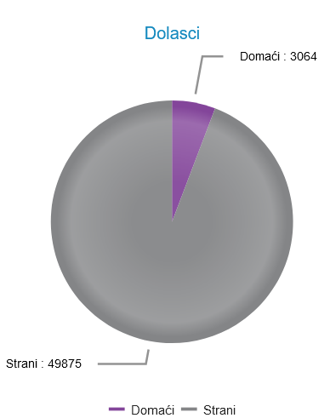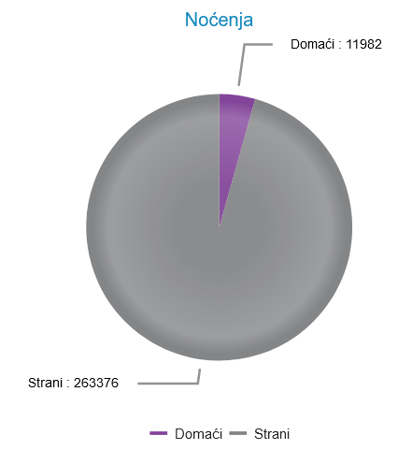

|  |  |  |  |  |
| --- | --- | --- | --- | --- |
|  | Udio u dolascima | | Udio u noćenjima | |
| **Vrsta turista** | **2023.%** | **2022.%** | **2023.%** | **2022.%** |
| Domaći | 5,79% | 7,17% | 4,35% | 4,84% |
| Strani | 94,21% | 92,83% | 95,65% | 95,16% |
|  |  |  |  |  |
| **Ukupno:** | **100,00%** | **100,00%** | **100,00%** | **100,00%** |

Od ukupno ostvarenih dolazaka i noćenja vidljivo je da je strani turista zastupljen u 95% od ukupno ostvarenih dolazaka i noćenja te da prosječno u destinaciji boravi 5,28 dana.

|  |  |  |  |
| --- | --- | --- | --- |
|  | **Prosječno trajanje boravka (u danima)** | |  |
| **Vrsta turista** | **2023.** | **2022.** | **indeks** |
| Domaći | 3,91 | 3,50 | 111,71 |
| Strani | 5,28 | 5,31 | 99,44 |
|  |  |  |  |
| **Ukupno:** | **0,00** | **0,00** | **104,31** |

Broj ukupnih objekata koji su uneseni u eVisitor je 709 dok je broj smještajnih jedinica 1.456.

Turistička zajednica u 2023. raspolaže sa 4.265 kreveta te dodatnih 322 pomoćna kreveta odnosno **568 obveznika.**

|  |  |  |  |  |  |  |  |  |  |  |  |  |
| --- | --- | --- | --- | --- | --- | --- | --- | --- | --- | --- | --- | --- |
| **Broj kreveta, smještajnih jedinica i obveznika po naseljima:** | | | | | | | |  |  |  |  |  |
|  | **Broj objekata** | |  | **Broj smještajnih jedinica** | | | **Broj kreveta** | | | **Broj obveznika** | | |
| **NASELJE** | **2023**. | 2022. | indeks | **2023**. | 2022. | indeks | **2023**. | 2022. | indeks | 2**023**. | 2022. | indeks |
| *BRSEČ* | 65 | 63 | 103,2 | 112 | 109 | 102,75 | 346 | 346 | 100 | 61 | 59 | 103,4 |
| *GOLOVIK* | 21 | 20 | 105 | 24 | 23 | 104,35 | 81 | 79 | 102,5 | 17 | 17 | 100 |
| *GRABROVA* | 5 | 5 | 100 | 6 | 6 | 100 | 31 | 31 | 100 | 4 | 4 | 100 |
| *KALAC* | 29 | 24 | 120,8 | 30 | 25 | 120 | 115 | 99 | 116,2 | 23 | 22 | 104,6 |
| *KRAJ* | 37 | 34 | 108,8 | 62 | 60 | 103,33 | 202 | 196 | 103,1 | 29 | 26 | 111,5 |
| *MARTINA* | 30 | 29 | 103,5 | 34 | 33 | 103,03 | 151 | 143 | 105,6 | 25 | 24 | 104,2 |
| *MOŠĆENICE* | 79 | 72 | 109,7 | 102 | 95 | 107,37 | 296 | 288 | 102,8 | 68 | 66 | 103 |
| *MOŠĆENIČKA* |  |  |  |  |  |  |  |  |  |  |  |  |
| *DRAGA* | 357 | 333 | 107,2 | 977 | 954 | 102,41 | 2609 | 2558 | 102 | 284 | 264 | 107,6 |
| *OBRŠ* | 15 | 13 | 115,4 | 16 | 14 | 114,29 | 70 | 62 | 112,9 | 12 | 11 | 109,1 |
| *SUČIĆI* | 6 | 6 | 100 | 12 | 12 | 100 | 36 | 36 | 100 | 5 | 5 | 100 |
| *SVETA JELENA* | 36 | 30 | 120 | 39 | 33 | 118,18 | 149 | 123 | 121,1 | 30 | 25 | 120 |
| *SVETI ANTON* | 10 | 9 | 111,1 | 13 | 12 | 108,33 | 59 | 53 | 111,3 | 8 | 7 | 114,3 |
| *ZAGORE* | 19 | 17 | 111,8 | 29 | 27 | 107,41 | 120 | 116 | 103,5 | 18 | 17 | 105,9 |

|  |  |  |  |  |  |  |
| --- | --- | --- | --- | --- | --- | --- |
| **BROJ OSTVARENIH DOLAZAKA I NOĆENJA PO NASELJIMA:** | | | | | |  |
|  | **BROJ NOĆENJA** |  |  | **BROJ DOLAZAKA** | | |
| **NASELJE** | **2023.** | **2022.** | **indeks** | **2023.** | **2022.** | **indeks** |
| *BRSEČ* | 20.088 | 19.561 | 102,69 | 3.303 | 3.222 | 102,5 |
| *GOLOVIK* | 4.685 | 4.743 | 98,78 | 714 | 758 | 94,2 |
| *GRABROVA* | 1.495 | 1.328 | 112,58 | 160 | 129 | 124 |
| *KALAC* | 5.760 | 5.521 | 104,33 | 720 | 611 | 117,8 |
| *KRAJ* | 8.136 | 9.205 | 88,39 | 1.265 | 1.371 | 92,27 |
| *MARTINA* | 6.734 | 6.396 | 105,28 | 846 | 741 | 114,2 |
| *MOŠĆENICE* | 16.366 | 15.969 | 102,49 | 2.503 | 2.393 | 104,6 |
| *MOŠĆENIČKA* | 188.601 | 190.532 | 98,99 | 40.307 | 40.636 | 99,19 |
| *DRAGA* |  |  |  |  |  |  |
| *OBRŠ* | 3.571 | 3.156 | 113,15 | 438 | 349 | 125,5 |
| *SUČIĆI* | 1.478 | 1.416 | 104,38 | 225 | 222 | 101,4 |
| *SVETA JELENA* | 8.082 | 7.438 | 108,66 | 1.034 | 821 | 125,9 |
| *SVETI ANTON* | 3.852 | 3.744 | 102,88 | 436 | 431 | 101,2 |
| *ZAGORE* | 8.251 | 7.757 | 106,37 | 1.098 | 1.039 | 105,7 |
|  |  |  |  |  |  |  |

**Broj smještajnih jedinica i kreveta koji plaćaju paušalnu turističku pristojbu u 2023. godini bio je:**

|  |  |  |  |  |  |  |  |  |  |
| --- | --- | --- | --- | --- | --- | --- | --- | --- | --- |
| **Objekt** | **Komercijalni – paušalno Broj smještajnih jedinica** | **Komercijalni – paušalno Broj smještajnih jedinica Usporedba** | **indeks** | **Komercijalni – paušalno Broj kreveta** | **Komercijalni – paušalno Broj kreveta Usporedba** | **indeks** | **Komercijalni – paušalno Broj dodatnih kreveta** | **Komercijalni – paušalno Broj dodatnih kreveta Usporedba** | **indeks** |
| TZ Mošćenička Draga | 719 | 676 | 106,36 | 2.086 | 1.985 | 105,09 | 231 | 193 | 119,69 |
|  |  |  |  |  |  |  |  |  |  |
| **Ukupno** | **719** | **676** | **106,36** | **2.086** | **1.985** | **105,09** | **231** | **193** | **119,69** |
|  |  |  |  |  |  |  |  |  |  |

koji su ostvarili 154.385 noćenja te u odnosu na 2022. godinu indeks je 99,57%.

|  |  |  |  |  |  |
| --- | --- | --- | --- | --- | --- |
| **Komercijalni – paušalno Broj noćenja** | **Komercijalni – paušalno Broj noćenja Usporedba** | **indeks** | **Komercijalni – paušalno Broj dolazaka** | **Komercijalni – paušalno Broj dolazaka Usporedba** | **indeks** |
| 154.385 | 155.048 | 99,57 | 24.365 | 24.258 | 100,44 |
|  |  |  |  |  |  |
| **154.385** | **155.048** | **99,57** | **24.365** | **24.258** | **100,44** |

**Broj smještajnih jedinica i kreveta koji plaćaju turističku pristojbu po ostvarenim noćenjima u 2023. godini bio je:**

|  |  |  |  |  |  |  |  |  |
| --- | --- | --- | --- | --- | --- | --- | --- | --- |
| **Komercijalni – po noćenju Broj smještajnih jedinica** | **Komercijalni – po noćenju Broj smještajnih jedinica Usporedba** | **indeks** | **Komercijalni – po noćenju Broj kreveta** | **Komercijalni – po noćenju Broj kreveta Usporedba** | **indeks** | **Komercijalni – po noćenju Broj dodatnih kreveta** | **Komercijalni – po noćenju Broj dodatnih kreveta Usporedba** | **indeks** |
| 341 | 342 | 99,71 | 769 | 765 | 100,52 | 39 | 38 | 102,63 |
|  |  |  |  |  |  |  |  |  |
| **341** | **342** | **99,71** | **769** | **765** | **100,52** | **39** | **38** | **102,63** |

koji su ostvarili 82.505 noćenja odnosno 5,95% više u odnosu na 2022.godinu.

|  |  |  |  |  |  |  |  |  |  |
| --- | --- | --- | --- | --- | --- | --- | --- | --- | --- |
| **Komercijalni – po noćenju Broj noćenja** | **Komercijalni – po noćenju Broj noćenja Usporedba** | | **indeks** | **Komercijalni – po noćenju Broj dolazaka** | | | **Komercijalni – po noćenju Broj dolazaka Usporedba** | | **indeks** |
| 82.505 | 77.870 | | 105,95 | 18.914 | | | 18.608 | | 101,64 |
|  |  | |  |  | | |  | |  |
| **82.505** | **77.870** | | **105,95** | **18.914** | | | **18.608** | | **101,64** |
| **I kampovi:** |  | |  |  | | |  | |  |
| **Komercijalni – po noćenju - kampovi Broj smještajnih jedinica** | | **Komercijalni – po noćenju - kampovi Broj smještajnih jedinica Usporedba** | | | **indeks** | **Komercijalni – po noćenju - kampovi Broj kreveta** | | **Komercijalni – po noćenju - kampovi Broj kreveta Usporedba** | | |
| 125 | | 125 | | | 100,00 | 375 | | 375 | | |
|  | |  | | |  |  | |  | | |
| **125** | | **125** | | | **100,00** | **375** | | **375** | | |

|  |  |  |  |  |  |
| --- | --- | --- | --- | --- | --- |
| koji su ostvarili: |  |  |  |  |  |
| **Komercijalni – po noćenju - kampovi Broj noćenja** | **Komercijalni – po noćenju - kampovi Broj noćenja Usporedba** | **index** | **Komercijalni – po noćenju - kampovi Broj dolazaka** | **Komercijalni – po noćenju - kampovi Broj dolazaka Usporedba** | **indeks** |
| 30.006 | 30.498 | 98,39 | 8.956 | 9.146 | 97,92 |
|  |  |  |  |  |  |
| **30.006** | **30.498** | **98,39** | **8.956** | **9.146** | **97,92** |

1,61 % manje noćenja odnosno 2,08% manje dolazaka u odnosu na 2022.

U nekomercijalnom smještaju imamo:

|  |  |  |  |  |  |  |  |  |
| --- | --- | --- | --- | --- | --- | --- | --- | --- |
| **Nekomercijalni Broj smještajnih jedinica** | **Nekomercijalni Broj smještajnih jedinica Usporedba** | **index** | **Nekomercijalni Broj kreveta** | **Nekomercijalni Broj kreveta Usporedba** | **indeks** | **Nekomercijalni Broj dodatnih kreveta** | **Nekomercijalni Broj dodatnih kreveta Usporedba** | **indeks** |
| 172 | 166 | 103,61 | 680 | 662 | 102,72 | 31 | 31 | 100,00 |
|  |  |  |  |  |  |  |  |  |
| **172** | **166** | **103,61** | **680** | **662** | **102,72** | **31** | **31** | **100,00** |

koji su ostvarili 9,67% manje noćenja ali za 4,40% više dolazaka.

|  |  |  |  |  |  |
| --- | --- | --- | --- | --- | --- |
| **Nekomercijalni Broj noćenja** | **Nekomercijalni Broj noćenja Usporedba** | **indeks** | **Nekomercijalni Broj dolazaka** | **Nekomercijalni Broj dolazaka Usporedba** | **indeks** |
| 5.025 | 5.563 | 90,33 | 380 | 364 | 104,40 |
|  |  |  |  |  |  |
| **5.025** | **5.563** | **90,33** | **380** | **364** | **104,40** |

I oslobođeni od plaćanja (stanovnici općine Mošćenička Draga) koji su prijavili:

|  |  |  |  |  |  |  |  |  |
| --- | --- | --- | --- | --- | --- | --- | --- | --- |
| **Oslobođeni Broj smještajnih jedinica** | **Oslobođeni Broj smještajnih jedinica Usporedba** | **indeks** | **Oslobođeni Broj kreveta** | **Oslobođeni Broj kreveta Usporedba** | **indeks** | **Oslobođeni Broj dodatnih kreveta** | **Oslobođeni Broj dodatnih kreveta Usporedba** | **indeks** |
| 99 | 94 | 105,32 | 355 | 343 | 103,50 | 21 | 21 | 100,00 |
|  |  |  |  |  |  |  |  |  |
| **99** | **94** | **105,32** | **355** | **343** | **103,50** | **21** | **21** | **100,00** |

te ostvarili:

|  |  |  |  |  |  |
| --- | --- | --- | --- | --- | --- |
| **Oslobođeni Broj noćenja** | **Oslobođeni Broj noćenja Usporedba** | **indeks** | **Oslobođeni Broj dolazaka** | **Oslobođeni Broj dolazaka Usporedba** | **indeks** |
| 3.437 | 3.139 | 109,49 | 324 | 177 | 183,05 |
|  |  |  |  |  |  |
| **3.437** | **3.139** | **109,49** | **324** | **177** | **183,05** |

**Strani turisti prema državama iz koje dolaze:**

|  |  |  |  |  |  |  |
| --- | --- | --- | --- | --- | --- | --- |
|  | **Dolasci** | |  | **Noćenja** | |  |
| **Država** | **2023.** | **2022.** | **indeks** | **2023.** | **2022.** | **indeks** |
| Njemačka | 13.463 | 13.228 | 101,78 | 89.902 | 87.497 | 102,75 |
| Austrija | 10.862 | 10.364 | 104,81 | 52.062 | 50.293 | 103,52 |
| Italija | 3.995 | 4.096 | 97,53 | 17.113 | 17.962 | 95,27 |
| Slovenija | 4.565 | 5.380 | 84,85 | 16.778 | 19.525 | 85,93 |
| Mađarska | 3.141 | 2.869 | 109,48 | 14.455 | 13.762 | 105,04 |
| Poljska | 2.253 | 2.010 | 112,09 | 13.520 | 12.826 | 105,41 |
| Češka | 2.490 | 2.281 | 109,16 | 13.200 | 12.935 | 102,05 |
| Nizozemska | 1.358 | 1.125 | 120,71 | 6.971 | 5.547 | 125,67 |
| Slovačka | 1.035 | 1.218 | 84,98 | 6.082 | 6.841 | 88,91 |
| Ukrajina | 818 | 571 | 143,26 | 4.927 | 4.338 | 113,58 |
| Srbija | 498 | 440 | 113,18 | 3.400 | 2.906 | 117,00 |
| Švicarska | 726 | 667 | 108,85 | 2.890 | 2.961 | 97,60 |
| Francuska | 786 | 696 | 112,93 | 2.645 | 2.157 | 122,62 |
| Belgija | 443 | 520 | 85,19 | 2.467 | 2.626 | 93,95 |
| Švedska | 389 | 474 | 82,07 | 2.102 | 2.721 | 77,25 |
| Ujedinjena Kraljevina | 413 | 334 | 123,65 | 1.735 | 1.220 | 142,21 |
| Rumunjska | 341 | 343 | 99,42 | 1.661 | 2.023 | 82,11 |
| Bosna i Hercegovina | 282 | 332 | 84,94 | 1.424 | 1.596 | 89,22 |
| Danska | 262 | 221 | 118,55 | 1.415 | 1.351 | 104,74 |
| SAD | 236 | 216 | 109,26 | 1.322 | 857 | 154,26 |
| Makedonija | 65 | 51 | 127,45 | 834 | 1.019 | 81,84 |
| Australija | 101 | 61 | 165,57 | 577 | 336 | 171,73 |
| Litva | 177 | 116 | 152,59 | 557 | 429 | 129,84 |
| Ostale azijske zemlje | 46 | 83 | 55,42 | 468 | 248 | 188,71 |
| Rusija | 55 | 78 | 70,51 | 443 | 496 | 89,31 |
| Norveška | 58 | 75 | 77,33 | 377 | 388 | 97,16 |
| Estonija | 45 | 105 | 42,86 | 350 | 598 | 58,53 |
| Bugarska | 59 | 65 | 90,77 | 338 | 371 | 91,11 |
| Bjelorusija | 50 | 31 | 161,29 | 323 | 201 | 160,70 |
| Letonija | 90 | 38 | 236,84 | 294 | 177 | 166,10 |
| Ostale europske zemlje | 61 | 47 | 129,79 | 291 | 228 | 127,63 |
| Kanada | 57 | 47 | 121,28 | 253 | 160 | 158,12 |
| Kina | 106 | 7 | 1.514,29 | 210 | 20 | 1.050,00 |
| Finska | 46 | 38 | 121,05 | 196 | 200 | 98,00 |
| Japan | 8 | 9 | 88,89 | 192 | 186 | 103,23 |
| Španjolska | 90 | 165 | 54,55 | 187 | 349 | 53,58 |
| Turska | 34 | 17 | 200,00 | 136 | 93 | 146,24 |
| Irska | 33 | 28 | 117,86 | 131 | 110 | 119,09 |
| Luksemburg | 30 | 47 | 63,83 | 127 | 251 | 50,60 |
| Ostale afričke zemlje | 29 | 52 | 55,77 | 118 | 186 | 63,44 |
| Portugal | 25 | 19 | 131,58 | 98 | 55 | 178,18 |
| Kosovo | 14 | 19 | 73,68 | 87 | 85 | 102,35 |
| Izrael | 27 | 34 | 79,41 | 83 | 128 | 64,84 |
| Kazahstan | 14 | 3 | 466,67 | 79 | 19 | 415,79 |
| Novi Zeland | 19 | 1 | 1.900,00 | 77 | 2 | 3.850,00 |
| Lihtenštajn | 9 | 6 | 150,00 | 68 | 58 | 117,24 |
| Albanija | 3 | 12 | 25,00 | 57 | 154 | 37,01 |
| Brazil | 12 | 23 | 52,17 | 57 | 53 | 107,55 |
| Koreja, Republika | 47 | 27 | 174,07 | 57 | 34 | 167,65 |
| Tajvan, Kina | 35 | 3 | 1.166,67 | 41 | 10 | 410,00 |
| Ostale zemlje Južne i Srednje Amerike | 16 | 19 | 84,21 | 36 | 73 | 49,32 |
| Indonezija | 2 | 12 | 16,67 | 23 | 16 | 143,75 |
| Crna Gora | 11 | 6 | 183,33 | 17 | 24 | 70,83 |
| Grčka | 6 | 11 | 54,55 | 16 | 63 | 25,40 |
| Južnoafrička Republika | 8 | 6 | 133,33 | 16 | 28 | 57,14 |
| Hong Kong, Kina | 2 | 2 | 100,00 | 15 | 2 | 750,00 |
| Ostale zemlje Oceanije | 6 | 3 | 200,00 | 15 | 16 | 93,75 |
| Maroko | 3 | 0 | 0,00 | 13 | 0 | 0,00 |
| Tajland | 3 | 4 | 75,00 | 12 | 15 | 80,00 |
| Argentina | 3 | 9 | 33,33 | 8 | 22 | 36,36 |
| Indija | 1 | 10 | 10,00 | 7 | 48 | 14,58 |
| Malta | 6 | 1 | 600,00 | 7 | 7 | 100,00 |
| Ujedinjeni Arapski Emirati | 1 | 0 | 0,00 | 7 | 0 | 0,00 |
| Čile | 2 | 3 | 66,67 | 2 | 8 | 25,00 |
| Island | 2 | 2 | 100,00 | 2 | 26 | 7,69 |
| Ostale zemlje Sjeverne Amerike | 1 | 0 | 0,00 | 2 | 0 | 0,00 |
| Tunis | 1 | 0 | 0,00 | 1 | 0 | 0,00 |
| Cipar | 0 | 0 | 0,00 | 0 | 0 | 0,00 |
| Jordan | 0 | 0 | 0,00 | 0 | 0 | 0,00 |
| Katar | 0 | 0 | 0,00 | 0 | 0 | 0,00 |
| Kuvajt | 0 | 0 | 0,00 | 0 | 0 | 0,00 |
| Makao, Kina | 0 | 0 | 0,00 | 0 | 0 | 0,00 |
| Meksiko | 0 | 3 | 0,00 | 0 | 4 | 0,00 |
| Oman | 0 | 0 | 0,00 | 0 | 0 | 0,00 |
|  |  |  |  |  |  |  |
| **Ukupno:** | **49.875** | **48.783** | **102,24** | **263.376** | **258.940** | **101,71** |

Domaći turisti po Županijama:

|  |  |  |  |  |  |  |
| --- | --- | --- | --- | --- | --- | --- |
|  | **Dolasci** | |  | **Noćenja** | |  |
| **Županija** | **2023.** | **2022.** | **indeks** | **2023.** | **2022.** | **indeks** |
| Grad Zagreb | 1.201 | 1.737 | 69,14 | 5.305 | 6.247 | 84,92 |
| Osječko-baranjska | 296 | 270 | 109,63 | 1.212 | 1.050 | 115,43 |
| Zagrebačka | 261 | 323 | 80,80 | 1.109 | 1.201 | 92,34 |
| Sisačko-moslavačka | 96 | 116 | 82,76 | 515 | 435 | 118,39 |
| Varaždinska | 159 | 199 | 79,90 | 442 | 587 | 75,30 |
| Istarska | 102 | 87 | 117,24 | 397 | 276 | 143,84 |
| Primorsko-goranska | 120 | 120 | 100,00 | 393 | 498 | 78,92 |
| Vukovarsko-srijemska | 78 | 65 | 120,00 | 357 | 249 | 143,37 |
| Međimurska | 111 | 171 | 64,91 | 354 | 424 | 83,49 |
| Brodsko-posavska | 102 | 66 | 154,55 | 290 | 262 | 110,69 |
| Krapinsko-zagorska | 103 | 128 | 80,47 | 273 | 323 | 84,52 |
| Bjelovarsko-bilogorska | 67 | 93 | 72,04 | 248 | 216 | 114,81 |
| Karlovačka | 71 | 109 | 65,14 | 212 | 380 | 55,79 |
| Splitsko-dalmatinska | 71 | 63 | 112,70 | 197 | 143 | 137,76 |
| Požeško-slavonska | 51 | 29 | 175,86 | 193 | 292 | 66,10 |
| Koprivničko-križevačka | 67 | 85 | 78,82 | 171 | 241 | 70,95 |
| Virovitičko-podravska | 43 | 41 | 104,88 | 147 | 135 | 108,89 |
| Zadarska | 31 | 36 | 86,11 | 65 | 115 | 56,52 |
| Dubrovačko-neretvanska | 12 | 9 | 133,33 | 46 | 32 | 143,75 |
| Šibensko-kninska | 17 | 16 | 106,25 | 42 | 40 | 105,00 |
| Ličko-senjska | 5 | 7 | 71,43 | 14 | 32 | 43,75 |
| Nautika | 0 | 0 | 0,00 | 0 | 0 | 0,00 |
|  |  |  |  |  |  |  |
| **Ukupno:** | **3.064** | **3.770** | **81,27** | **11.982** | **13.178** | **90,92** |
| **Grafički prikaz dolazaka turista:** |  |  |  |  |  |  |

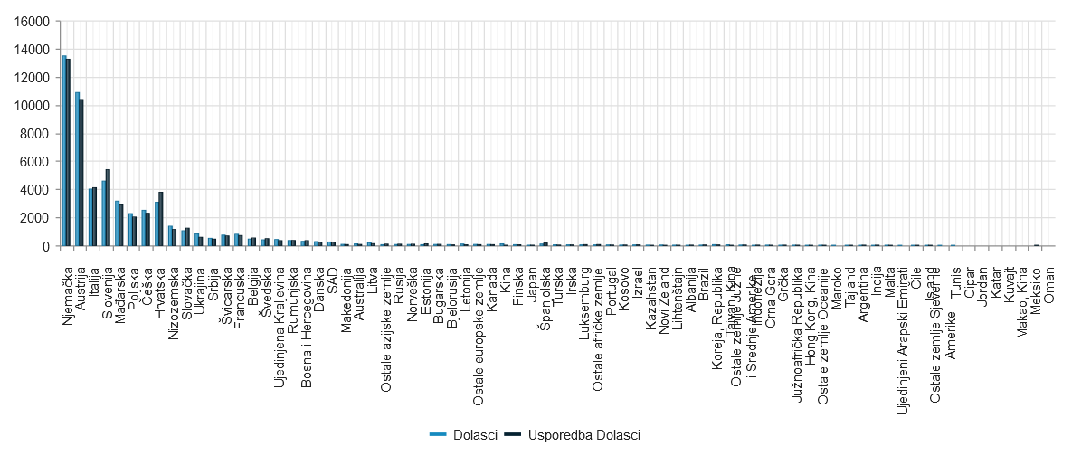

**Grafički prikaz noćenja**

**turista:**

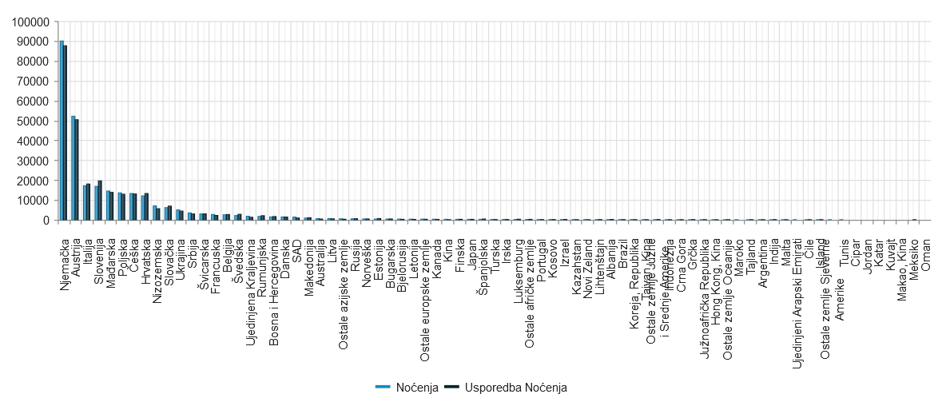

Ostvaren turistički promet po vrstama objekata:

**Dolasci**

|  |  |  |  |  |  |  |  |  |  |
| --- | --- | --- | --- | --- | --- | --- | --- | --- | --- |
|  | DOLASCI DOMAĆI | |  | DOLASCI STRANI | |  | DOLASCI UKUPNO | |  |
| **Vrsta objekta** | **2023.** | **2022.** | **indeks** | **2023.** | **2022.** | **indeks** | **2023.** | **2022.** | **indeks** |
| Objekti u domaćinstvu | **906** | 947 | 95,67 | **23.805** | 23.915 | 99,54 | **24.711** | **24.862** | 99,39 |
| Hoteli | **1.940** | 2.641 | 73,46 | **15.392** | 14.355 | 107,22 | **17.332** | **16.996** | 101,98 |
| Kampovi | **120** | 113 | 106,19 | **8.836** | 9.033 | 97,82 | **8.956** | **9.146** | 97,92 |
| Nekomercijalni smještaj | 59 | 53 | 111,32 | 645 | 488 | 132,17 | **704** | **541** | 130,13 |
| Ostali ugostiteljski objekti za smještaj (Druge vrste - skupina kampovi) | 39 | 16 | 243,75 | 1.197 | 992 | 120,67 | **1.236** | **1.008** | 122,62 |
| Nekomercijalni plovni objekt | 0 | 0 | 0,00 | 0 | 0 | 0,00 | 0 | 0 | 0,00 |
| Objekti na OPG-u (seljačkom domaćinstvu) | 0 | 0 | 0,00 | 0 | 0 | 0,00 | 0 | 0 | 0,00 |
| Ostalo | 0 | 0 | 0,00 | 0 | 0 | 0,00 | 0 | 0 | 0,00 |
| Plovni objekt | 0 | 0 | 0,00 | 0 | 0 | 0,00 | 0 | 0 | 0,00 |
| Restorani | 0 | 0 | 0,00 | 0 | 0 | 0,00 | 0 | 0 | 0,00 |
|  |  |  |  |  |  |  |  |  |  |
| **Ukupno:** | **3.064** | **3.770** | **81,27** | **49.875** | **48.783** | **102,24** | **52.939** | **52.553** | **100,73** |

**Noćenja:**

|  |  |  |  |  |  |  |  |  |  |
| --- | --- | --- | --- | --- | --- | --- | --- | --- | --- |
|  | NOĆENJA DOMAĆI | |  | NOĆENJA STRANI | |  | NOĆENJA UKUPNO | |  |
| **Vrsta objekta** | **2023.** | **2022.** | **indeks** | **2023.** | **2022.** | **indeks** | **2023.** | **2022.** | **indeks** |
| Objekti u domaćinstvu | **3.742** | 4.443 | 84,22 | **153.467** | 153.920 | 99,71 | **157.209** | **158.363** | 99,27 |
| Hoteli | **5.915** | 6.488 | 91,17 | **66.920** | 61.121 | 109,49 | **72.835** | **67.609** | 107,73 |
| Kampovi | **483** | 507 | 95,27 | **29.523** | 29.991 | 98,44 | **30.006** | **30.498** | 98,39 |
| Nekomercijalni smještaj | 1.742 | 1.711 | 101,81 | 6.720 | 6.991 | 96,12 | **8.462** | **8.702** | 97,24 |
| Ostali ugostiteljski objekti za smještaj (Druge vrste - skupina kampovi) | **100** | 29 | 344,83 | **6.746** | 6.917 | 97,53 | **6.846** | **6.946** | 98,56 |
| Nekomercijalni plovni objekt | 0 | 0 | 0,00 | 0 | 0 | 0,00 | 0 | 0 | 0,00 |
| Objekti na OPG-u (seljačkom domaćinstvu) | 0 | 0 | 0,00 | 0 | 0 | 0,00 | 0 | 0 | 0,00 |
| Ostalo | 0 | 0 | 0,00 | 0 | 0 | 0,00 | 0 | 0 | 0,00 |
| Plovni objekt | 0 | 0 | 0,00 | 0 | 0 | 0,00 | 0 | 0 | 0,00 |
| Restorani | 0 | 0 | 0,00 | 0 | 0 | 0,00 | 0 | 0 | 0,00 |
|  |  |  |  |  |  |  |  |  |  |
| **Ukupno:** | **11.982** | **13.178** | **90,92** | **263.376** | **258.940** | **101,71** | **275.358** | **272.118** | **101,19** |

**što u udjelima u dolascima iznosi**

|  |  |  |  |  |
| --- | --- | --- | --- | --- |
|  | **Udio dolazaka domaćeg gosta** | | **Udio dolazaka stranog gosta** | |
| **Vrsta objekta** | **2023.%** | **2022.%** | **2023.%** | **2022.%** |
| Objekti u domaćinstvu | 29,57% | 25,12% | 47,73% | 49,02% |
| Hoteli | 63,32% | 70,05% | 30,86% | 29,43% |
| Kampovi | 3,92% | 3,00% | 17,72% | 18,52% |
| Nekomercijalni smještaj | 1,93% | 1,41% | 1,29% | 1,00% |
| Ostali ugostiteljski objekti za smještaj (Druge vrste - skupina kampovi) | 1,27% | 0,42% | 2,40% | 2,03% |
| Nekomercijalni plovni objekt | 0,00% | 0,00% | 0,00% | 0,00% |
| Objekti na OPG-u (seljačkom domaćinstvu) | 0,00% | 0,00% | 0,00% | 0,00% |
| Ostalo | 0,00% | 0,00% | 0,00% | 0,00% |
| Plovni objekt | 0,00% | 0,00% | 0,00% | 0,00% |
| Restorani | 0,00% | 0,00% | 0,00% | 0,00% |
|  |  |  |  |  |
| **Ukupno:** | **100,00%** | **100,00%** | **100,00%** | **100,00%** |

**odnosno u ostvarenim noćenjima:**

|  |  |  |  |  |  |
| --- | --- | --- | --- | --- | --- |
|  | Udio noćenja domaći | | | Udio noćenja stranih | |
| **Vrsta objekta** | | **2023.%** | **2022.%** | **2023.%** | **2022.%** |
| Objekti u domaćinstvu | | 31,23% | 33,72% | 58,27% | 59,44% |
| Hoteli | | 49,37% | 49,23% | 25,41% | 23,60% |
| Kampovi | | 4,03% | 3,85% | 11,21% | 11,58% |
| Nekomercijalni smještaj | | 14,54% | 12,98% | 2,55% | 2,70% |
| Ostali ugostiteljski objekti za smještaj (Druge vrste - skupina kampovi) | | 0,83% | 0,22% | 2,56% | 2,67% |
| Nekomercijalni plovni objekt | | 0,00% | 0,00% | 0,00% | 0,00% |
| Objekti na OPG-u (seljačkom domaćinstvu) | | 0,00% | 0,00% | 0,00% | 0,00% |
| Ostalo | | 0,00% | 0,00% | 0,00% | 0,00% |
| Plovni objekt | | 0,00% | 0,00% | 0,00% | 0,00% |
| Restorani | | 0,00% | 0,00% | 0,00% | 0,00% |
|  | |  |  |  |  |
| **Ukupno:** | | **100,00%** | **100,00%** | **100,00%** | **100,00%** |

**Rekapitulacija:**

|  |  |  |
| --- | --- | --- |
|  | **Udio dolazaka ukupno** | **Udio noćenja ukupno** |
| **Vrsta objekta** | **ukupno u 2023.** | **ukupno u 2023.** |
| Objekti u domaćinstvu | 46,68% | 57,09% |
| Hoteli | 32,74% | 26,45% |
| Kampovi | 16,92% | 10,90% |
| Nekomercijalni smještaj | 1,33% | 3,07% |
| Ostali ugostiteljski objekti za smještaj (Druge vrste - skupina kampovi) | 2,33% | 2,49% |
| Nekomercijalni plovni objekt | 0,00% | 0,00% |
| Objekti na OPG-u (seljačkom domaćinstvu) | 0,00% | 0,00% |
| Ostalo | 0,00% | 0,00% |
| Plovni objekt | 0,00% | 0,00% |
| Restorani | 0,00% | 0,00% |
|  |  |  |
| **Ukupno:** | **100,00%** | **100,00%** |

**Ostvaren turistički promet po organizaciji dolaska:**

|  |  |  |  |  |  |  |
| --- | --- | --- | --- | --- | --- | --- |
|  | **UKUPNO DOLASCI** | |  | **NOĆENJA UKUPNO** | |  |
| **Organizacija dolaska** | **2023.** | **2022.** | **indeks** | **2023.** | **2022.** | **indeks** |
| Individualno | 38.935 | 40.403 | 96,37 | 201.365 | 206.869 | 97,34 |
| Agencijski | 14.004 | 12.150 | 115,26 | 73.993 | 65.249 | 113,40 |
|  |  |  |  |  |  |  |
| **Ukupno:** | **52.939** | **52.553** | **100,73** | **275.358** | **272.118** | **101,19** |

**Broj dolazaka i noćenja prema broju dana u 2023 godini:**

|  |  |  |  |  |  |
| --- | --- | --- | --- | --- | --- |
| **0-5 Broj noćenja** | **0-5 Broj dolazaka** | **6-11 Broj noćenja** | **6-11 Broj dolazaka** | **12-17 Broj noćenja** | **12-17 Broj dolazaka** |
| 14.101 | 2.474 | 22.050 | 3.751 | 21.083 | 3.518 |
| **18-24 Broj noćenja** | **18-24 Broj dolazaka** | **25-34 Broj noćenja** | **25-34 Broj dolazaka** | **35-44 Broj noćenja** | **35-44 Broj dolazaka** |
| 16.289 | 3.142 | 29.230 | 6.442 | 44.343 | 8.558 |
| **45-54 Broj noćenja** | **45-54 Broj dolazaka** | **55-64 Broj noćenja** | **55-64 Broj dolazaka** | **65-120 Broj noćenja** | **65-120 Broj dolazaka** |
| 48.124 | 9.228 | 43.996 | 8.729 | 37.883 | 7.207 |

**Broj dolazaka i noćenjima prema tromjesečju:**

|  |  |  |  |  |  |  |  |
| --- | --- | --- | --- | --- | --- | --- | --- |
| **2023-TRO1 Broj noćenja** | **2023-TRO1 Broj dolazaka** | **2023-TRO2 Broj noćenja** | **2023-TRO2 Broj dolazaka** | **2023-TRO3 Broj noćenja** | **2023-TRO3 Broj dolazaka** | **2023-TRO4 Broj noćenja** | **2023-TRO4 Broj dolazaka** |
| **2.790** | **203** | **71.703** | **16.813** | **191.259** | **33.254** | **11.347** | **2.779** |

**PRIHODI**

U 2023. **ostvareno je 209.124,79 €** prihoda, što je za 2% više od plana rada i to od sljedećih izvora:

Izvorni prihodi

* Turistička pristojba 113.091,42 €
* Članarina 20.761,92 €
* Turistička pristojba – nautika 234,71 €

Dogovoren prihod iz proračuna Općine 38.181,00 €

Prihod iz EU Fondova 19.582,41 €

Prihod iz gospodarske djelatnosti

* Parking 6.636,14 €
* Deking – iznajmljivanje ležaljka i suncobrana 2.000,00 €

Prihod iz sustava TZ – TZ Kvarnera 5.730,00 €

Preneseni prihod iz predhodne godine 2.807,02 €

Ostali prihodi 100,17 €

Najveći udio u prihodima i to 64% u 2023. imaju izvorni prihodi TZ a to su turistička pristojba i turistička članarina koja je u odnosu na 2022. godinu za 84 % veća.

Prema podacima iz eVisitora 265.816,82 € uplaćeno je u brutto iznosu turističke pristojbe u 2023. godine.

|  |  |  |  |  |  |
| --- | --- | --- | --- | --- | --- |
| **Naselja** | **Zaduženje** | **Uplata** | **Razlika** | **Donos** | **Saldo** |
| Kraj (Mošćenička Draga) | 8.242,28 | 7.365,24 | 877,04 | -40,27 | 836,77 |
| Mošćenička Draga | 200.298,80 | 199.601,59 | 697,21 | 7.914,28 | 8.611,49 |
| Brseč | 14.000,67 | 13.557,06 | 443,61 | 374,01 | 817,62 |
| Kalac | 4.495,71 | 4.350,97 | 144,74 | -206,89 | -62,15 |
| Zagore | 4.490,31 | 4.424,25 | 66,06 | -162,68 | -96,62 |
| Obrš | 2.643,63 | 2.612,06 | 31,57 | -11,79 | 19,78 |
| Sučići | 1.625,75 | 1.625,76 | -0,01 | 174,54 | 174,53 |
| Sveti Anton (Mošćenička Draga) | 3.028,57 | 3.028,58 | -0,01 | -13,81 | -13,82 |
| Mošćenice | 13.171,41 | 13.307,73 | -136,32 | 1.097,55 | 961,23 |
| Golovik | 2.232,92 | 2.370,20 | -137,28 | -12,81 | -150,09 |
| Martina | 5.618,72 | 6.019,16 | -400,44 | 317,94 | -82,50 |
| Grabrova | 1.254,15 | 1.687,68 | -433,53 | -1,33 | -434,86 |
| Sveta Jelena (Mošćenička Draga) | 5.283,37 | 5.866,54 | -583,17 | 315,21 | -267,96 |
|  |  |  |  |  |  |
| **Ukupno:** | **266.386,29** | **265.816,82** | **569,47** | **9.743,95** | **10.313,42** |

Uprihođena turistička pristojba raspodjeluje se na sljedeće dionike:

|  |  |  |  |  |  |  |  |
| --- | --- | --- | --- | --- | --- | --- | --- |
| **Uplata EUR** | **Raspodjela HTZ Uplata EUR** | **Raspodjela Udružene TZ Uplata EUR** | **Raspodjela Regionalna TZ Uplata EUR** | **Raspodjela Lokalna TZ Uplata EUR** | **Raspodjela Crveni križ Uplata EUR** | **Raspodjela Nerazvijena RN Uplata EUR** | **Raspodjela Gradski proračun Uplata EUR** |
| 265.816,82 | 49.707,75 | 5.316,34 | 37.280,81 | 113.085,13 | 2.658,17 | 9.303,62 | 48.465,06 |

Iz sljedeće tabele vidljivo je da 54 % udio pravnih osoba u prihodima TZ dok za fizičke osobe (iznajmljivači) udio je nešto manji.

|  |  |  |  |  |  |  |  |  |
| --- | --- | --- | --- | --- | --- | --- | --- | --- |
| **Obveznik Pravni status** | **Ostalo   Uplata EUR** | **Ostalo Raspodjela HTZ Uplata EUR** | **Ostalo Raspodjela Udružene TZ Uplata EUR** | **Ostalo Raspodjela Regionalna TZ Uplata EUR** | **Ostalo Raspodjela Lokalna TZ Uplata EUR** | **Ostalo Raspodjela Crveni križ Uplata EUR** | **Ostalo Raspodjela Nerazvijena RN Uplata EUR** | **Ostalo Raspodjela Gradski proračun Uplata EUR** |
| Fizička osoba | 120.697,84 | 22.570,50 | 2.413,96 | 16.927,87 | 51.347,89 | 1.206,98 | 4.224,45 | 22.006,24 |
| Pravna osoba | 145.118,98 | 27.137,25 | 2.902,38 | 20.352,94 | 61.737,24 | 1.451,19 | 5.079,17 | 26.458,82 |
|  |  |  |  |  |  |  |  |  |
| **Ukupno** | **265.816,82** | **49.707,75** | **5.316,34** | **37.280,81** | **113.085,13** | **2.658,17** | **9.303,62** | **48.465,06** |

Iznos visina turističke pristojbe za osobe koje koriste uslugu noćenja u smještajnom objektu u kojem se obavlja ugostiteljska djelatnost iznosila je:

* Za noćenje u smještajnom objektu u kojem se obavlja ugostiteljska djelatnost:

- za razdoblje od 01.04. do 30.09. iznosi 1,85 € po osobi i noćenju

- za ostalo razdoblje iznosila je 1,32 € kn po osobi i noóenju

* Za noćenje u smještajnom objektu iz skupine Kampovi (Kampovi i Kamp odredišta):

- za razdoblje od 01.04. do 30.09. iznosila je 1,19 € po osobi i noćenju

- za ostalo razdoblje iznosila je 0,79 € po osobi i noćenju

* Visina godišnjeg paušalnog iznosa turističke pristojbe za osobe koje pružaju ugostiteljske usluge u domaćinstvu po krevetu 46,45 €
* Visina godišnjeg paušalnog iznosa turističke pristojbe koju plaća vlasnik kuće,

apartmana ilí stana za odmor za sebe i članove uže obitelji:

za prvog člana iznosi 33,18 €, za drugog člana iznosi 33,18 € dok za svakog slijedećeg člana

iznosi 13,27 €

Iznos članarine za domaćinstvo iznosilo je 5,97€ po glavnom krevetu odnosno 50% za pomoćne krevete. Ostali ugostiteljski objekti, kampovi te hoteli članarinu plaćaju po Zakonu o članarinama u kojem se definira osnovica te stopa kao i način plaćanja.

Općina Mošćenička Draga doznačila je 38.181 € dogovoreni iznos sukladno potpisanom ugovoru, a sredstva su namjenjena za troškove manifestacija.

U 2023. ostvaren je prihod iz sustava TZ u iznosu od 5.730 €. Sredstva su dobivena za:

* Manifestacije po javnom pozivu u iznosu od 2.000 €
* Za oglašavanje destinacije u iznosu od 480 €
* Za održavanje sportskih, pješačkih i biciklističkih staza 3.250 €

19.582,41 € dobiveno je po predanom izvješću za projekt Lagur – Štoria od mora 1, koja je zajedno sa Štorijom od mora 2 završila sa krajem kalendarske godine kada je predano i završno izvješće.

8.636,14 € dobivena su sredstva od gospodarske djelatnosti i to 2.000 € od iznajmljivanja ležaljka, po ugovoru koji je sklopljen između tvrtke Pinia d.o.o i TZ, te po ugovorom za iznajmljivanje opreme na parkingu 6.636,14 €. Oprema na parkingu iznajmljuje se vlastitom pogonu Općine Mošćenička Draga.

2.807,02 € iznosio je preneseni prihod iz 2022. godinu a koji se je utrošio za manifestacije kao i za troškove ureda.

Ostali prihodi Tz izznose 100,17 € a odnose se na kamatu.

**RASHODI**

Sukladno zadanim aktivnostima po programu rada za navedeni period TZ je **utrošila 206.517,60 €** što i to na sljedeće aktivnosti:

Za **istraživanje i strateško planiranje** utrošena su sredstva u iznosu od **432 €** i to za anketu koja se u suradnji s Udrugom u turizmu provodi a istražuje se zadovoljstvo turista destinacijom.

Za **razvoj turističko proizvoda** utrošeno je **126.252,86 €** i to na sljedeće zadane aktivnosti:

* Za razvoj turitičkog proizvoda »Mitski park« kao i »Aktivnog ljeta« te izradu materijala potrebnih za prezentaciju izleta, sredstva se po planu nisu utrošila
* Za sustav označavanja kvalitete turističkog proizvoda utrošilo se je 1.881,24 € i to za ugovor o provedbi udruženo oglašavanje javnog i privatnog sektora kojeg provodi TZ Kvarnera s hoteljerima. TZ Mošćeničke Drage udružila je sredstva sa tvrtkom LRH d.d. Opatija u iznosu od 1.327,23 €. S ugostiteljima proveli smo suradnju u okviru projekta TZ Kvarnera koja je pozvala je vlasnike i/ili ovlaštene predstavnike ugostiteljskih objekata s područja Kvarnera da se uključe u projekt za dodjelu oznaka kvalitete ugostiteljskih objekata, radi daljnje promocije gastronomije u destinaciji. Cilj je projekta analiza stanja na gastro-sceni Kvarnera. U projekt uključeni su konobe Zijavica, Pescaria, Tu-tamo, Al Ponte i restoran Johnson. Objekte je posjetila Irina Ban, zajedno sa chefom Zdravko Tomšićem u razdoblju od 17. -26.08. i u tu svrhu konoba Al-ponte nam je ispostavila račun na iznos od 234,01 €. Suradnja sa udrugom u turizmu odnosi se na sponzoriranje edukativnog izleta na kraju turističke sezone u iznosu od 320 €.
* Za podršku razvoja turističkih događanja utrošena su sredstva u iznosu od 90.306,09 € i to za:
* Novogodišnju zdravicu koju smo održali 01. siječnja na terasi hotela Mediteran

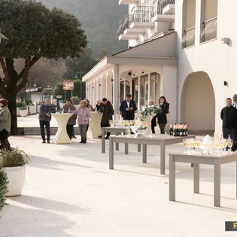

* Tradicionalno spaljivanje »rakete«, završna manifestacija karnevala koja se svake godine održava na pepelnicu 22.02.2023. utrošeno je 10.690,39 € i to za izradu »rakete«, promociju te online direktan prenos preko portala [www.liburnija.net](http://www.liburnija.net)

Tradicionalna manifestacija koja se je po 54. put održala u Mošćeničkoj Dragi.



* organizirali smo i Uskrs u Mošćeničkoj Dragi u suradnji sa dječjim zborom Črešnjice, VS Maretom te LRH d.d. te tradicionalni Uskršnji koncert u Brseču
* U sklopu gastro proljeća promovirali smo gastro deliciju našeg kraja šparogu te smo u suradnji sa PD Lisina održali pješačku turu mitskom stazom, 30.04.

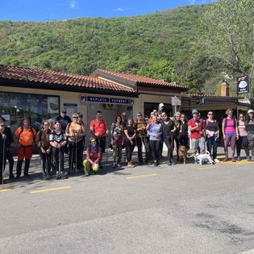

* Tijekom srpnja i kolovoza održali smo koncerte i utrošilo se 17.204,53 €. Na koncertnom ljetu izmjenjivali su se razni izvođači.



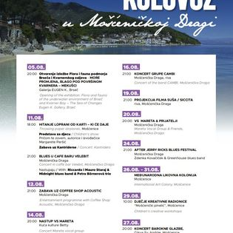

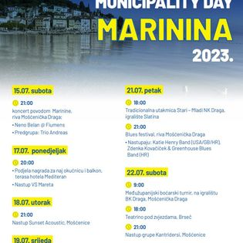

* I u 2023.godini obilježili smo »Marininu« - Dane Općine, te smo utrošili 12.598,23
* Sufinacirala se i tradicionalna Smotra i regata tradicijskih barki na jedra u iznosu od 1.140,38

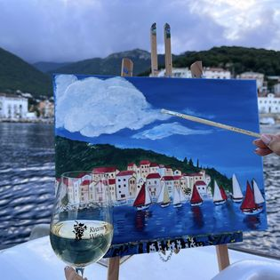

* Blues festival u iznosu od 3.800 € koji se je održao u kolovozu koncertom

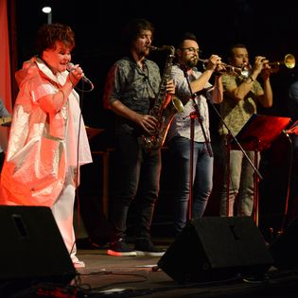

* krajem godine organizirao se je »Advent u Mošćeničkoj Dragi« Nabavljena je nova dodatna dekoracije. U 2022. godinu nisu se podmirili bili troškovi te su isti podmireni u 2023. i to: postavu i skidanje dekoracije te električne radove

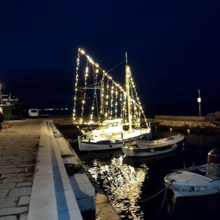

* Za organizaciju kulturnih manifestacija utrošilo se je 5.632,05 € s time da treba istaknuti da se krajem mjeseca kolovoza organizira međunarodna likovna kolonija koju TZ sufinancira



* U 2023. godini TZ sufinancirala je organizaciju »Picanja jaja« u Mošćenicama, obilježavanje »Andrejne«, organizaciju Dječjeg festivala »Teatrino« u Brseču, sufinacira se festival Sipar te općinsko natjecanje u kartanju
* Ove godine održali smo i foto radionicu »Svijet u bojama« koja je trajala tjedan dana te u sklopu radionice održana je i izložba nastalih fotografija



* Sportskim događanjima želi se produljiti turistička sezona te je za organizaciju svih događanja utrošeno 15.683,73 €

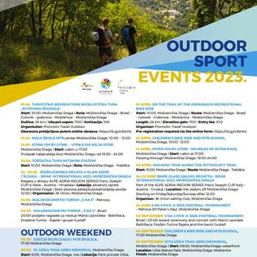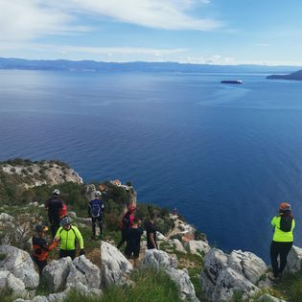

**KALENDAR MANIFESTACIJA**

**Veljača**

22.02.2023. Karneval

**Travanj**

01.04. Biciklijada „Putevima šparoga“

08.04. U susret Uskrsu, Mošćenička Draga

16.04. Uskršnji koncert, Brseč

22.04. 60 -a obljetnica smrti V.C.Emina, Kraj

Otvorenje izložbe starih fotografija Kraja u 18:00 sati

30.04. - Pješaćenje Mitskom stazom do Trebišća

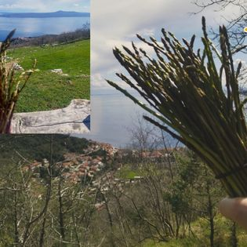

**Lipanj**

09.06. – Manifestacija Adri Prom Tour, pomorska baština

17.06. - Suvremena hrvatska i europska umjetnost: skulpture, slike, crteži i grafike

Galerija Eugen K., Brseč

23.6. - 28.6. - **Fotoradionica** „ Svjet u bojama“, za djecu i odrasle, Mošćenička Draga

24.-25.06. Jedriličarska regata u klasi Snipe / Šljuka - Sipar international 2022,

Mošćenička Draga

**Srpanj**

01.07. Malonogometni turnir „5 na 5“ - Petrova, Mošćenička Draga

07.- 09.07. **Smotra i Regata tradicijskih barki na jedra**, Mošćenička Draga

15.07. Koncert povodom „Marinine“, **NENO BELAN & Fiumens**, Mošćenička Draga

21.07. **Blues festival,** Mošćenička Draga

Nastupaju: Zdenka Kovačiček & Greenhouse Blues Band (HR)

Katie Henry Blues Band (USA/GB)

22.07. Teatrino pod zvijezdama, Brseč

26.07. – 30.07. **Dani brazilske kulture**, Mošćenička Draga

29.07. Flora i fauna podmorja Brseča i Kvarnerskog zaljeva – More promjena

Galerija Eugen K., Brseč

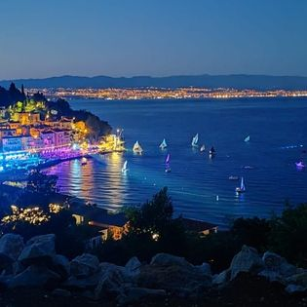

**Kolovoz**

05.08. Koncert grupe **CAMB**I, Mošćenička Draga

11.08. Hitanje loprani od karti – ki će daje, Mošćenice

12.08. Zabava uz Coffee Shop Acoustic, Mošćenička Draga

15.08. Obilježavanje V.Gospa, Kraj

20.08. VS Mareta & prijatelji, Mošćenička Draga

26.08.-31.08. **Međunarodna likovna kolonija**, Mošćenice

**Rujan**

02.09. Malonogometni turnir „ 3 na 3“, Brseč

Uz nastup Maria Lipovčeka – Battifiaca, Dražena Turine – Šajete i grupe Gustafi

**08. – 10.09., Outdoor vikend, Mošćenička Draga**

08.09 MTB – Mala školica brdskog bicikliranja 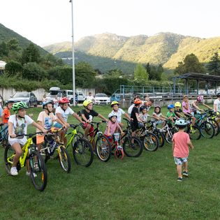

09.09. 10. UČKA TRAIL SEBO Memorial, Mošćenička Draga

Start: 9:00, Mošćenička Draga, riva

09.09. Dvorana općinske zgrade, Barba Rike 5a

*Predavanje: „Nebo puno Himalaje“, Darko Berljak*

10.09. MTB & Gravel Učka Climb 2023. utrka

Start: 11:00, Mošćenička Draga, riva

30.09. Ča čitalnica, Kraj

**Listopad**

28.10. Obilježavanje 153. godina rođenja V.C.Emina, Kraj

**Prosinac**

02.12. Otvorenje ADVENTA uz paljenje lampica, Mošćenička Draga

* Da bi se sve manifestacije mogle održati potrebni su i dodatni troškovi koji nastaju i u tu svrhu utrošeno je 10.157,96 €

(čišćenje, montiranje pozornica, spremanje iste, dovoz klupa, redari, Zamp ...)





* U 2023. TZ nije direktno obavljala gospodarsku djelatnost, a to se odnosi na iznajmljivanje ležaljka i suncobrana na plažnom prostoru nazvanom deking iz razloga što nije dobila koncesijko odobrenje za rad već je imala sklopljen ugovor sa tvrtkom Pinia d.o.o kojoj su se iznajmile ležaljke u iznosu od 2.000 € temeljem odluke turističkog vijeća. TZ je imala trošak na stavci deking u iznosu od 1.355 € jer se natjecala za dobivanje koncesije. S obzirom da TZ je vlasnik opreme na dekingu i na parkingu tijekom godine knjiži se amortizacija koja za parking iznosi 207 € te za deking 1.893,35 €. Troškovi računovodstva iznose 100 € jer se za 2023. godini

morala podmiriti obveza poreza na dobit od iznajmljivanja i to u iznosu od 129,54 €.

* I tijekom 2023. provodi se projekt Štoria od mora 1 a tijekom godine sklopio se ugovor i za projekt Lagura Štoria od mora 2.

Projektne aktivnosti kao i pisanje izvještaja za povrat sredtava temeljem ugovora obavlja tvrtka e-Lab čiji su troškovi u 2023. iznosili 5.500 €.

* 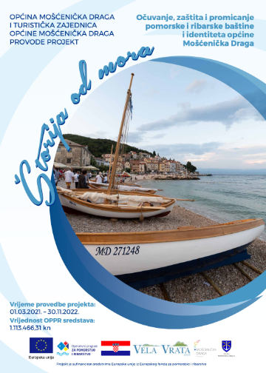

U Štoriji od mora 1 Tz je bila zadužena za medijsko praćenje i oglašavanje projekta, edukacijske radionice u suradnji sa Ekomuzejem Mošćenička Draga, izrada suvenira, novinarska tura gdje su se strani novinari upoznali sa pomorskom i ribarskom baštinom našeg kraja ....

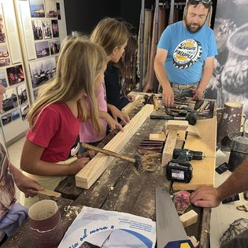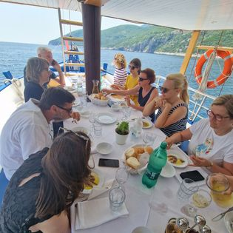

Odrađene aktivnosti u Štoriji od mora 2 su Interpretacijska šetnja i uprizorenje, kazivačica Iva Sila, oglašavanje i medijsko praćenje projekta .... Podmireni su svi troškovi po aktivnostima u iznosu od 7.050 € za Lagur projekt Štoria od mora 2 te 17.960,18 € za projekt Štoria od mora 1.

Vrijednost projekta je 65.000 € a sredstva potpore osiguravaju se iz proračuna Europske unije i državnog proračuna RH, od čeka EU sudjeluje sa 85% a RH sa 15%.

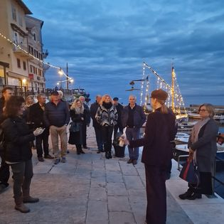

Za **komunikaciju i oglašavanje** utrošeno je 47.341,45 € i to:

* Marketinške i poslovne aktivnosti 11.924,73 €
* Sufinanciranje media plana za opatijsku rivijeru (Rivijera udružuje 13.000 € sa TZ Kvarnerom) u iznosu od 1.320 €
* Oglašavanje na portalima 3.052,25 €
* Opće oglašavnje 7.552,48 €

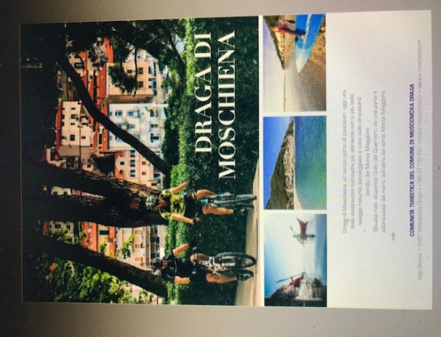

U 2023. godini TZ javila se je na javni poziv TZ Kvarnera za oglašavanje destinacije. U suradnji sa tvrtkom Sincro izradili smo media plan oglašavanja u iznosu od 960 € a 50% sufinacirala je TZ Kvarnera. Oglašavala se destinacija na slovenskom, austrijskom, talijanskom tržištu i to outdoor aktivnosti.

Na portalu [www.poduckom.net](http://www.poduckom.net) sva naša događanja su popraćena i podjeljena na fb stranici TZ. TZ aktivna je i društvenim mrežama (FB, instagramu TZ) Od ostalih portala izdvajamo [www.riviera.news](http://www.riviera.news)

te [www.fiuman.hr](http://www.fiuman.hr) koji nas također oglašavaju. TZ se također oglašava u tiskanom i online izdanju Novog lista. Od radijskih postaja Radio Rijeka, Radio Labin, Istra te Pomorski radio Bakar i radio Korzo, oglašavaju i prate događanja i ostale zanimljivosti našeg kraja Mošćenička Draga. HTV, TV Nova kao i RTL imali su reportaže i javljanja iz Mošćeničke Drage. Potpisan je ugovor i sa Televizia d.o.o. iz opatije te su snimljene reportaže iz Mošćeničke Drage.

U 2023. godini u suradnji sa turističkim zajednicama opatijske rivijere Mošćenička Draga se je predstavljala na sajmovima u Munchenu, Milanu, Berlinu i Beču. 2.721,39 € utrošeno je na zajedničku promociju Opatijske rivijere.

Mošćenička Draga se je 28. lipnja na poziv Veleposlanstva RH iz Budimpešte predstavila svoju destinaciju u Budimpešti, prilikom obilježavanja 10. godina ulaska RH u EU.

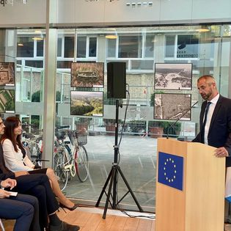

A 12. travnja 2023. odrađena je izložba u Ljubljani na poziv predstavništva HTZ u Ljubljani i udruge za promicanje maritimne baštine Cronavis iz Splita, gdje je Mošćenička Draga predstavila bogatu pomorsku i ribarsku baštinu. Naziv izložbe »Tamo gdje jedra pričaju priče«.

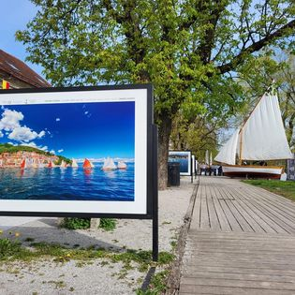

U suradnji sa TZ Kvarnerom te TZ gradom Opatije TZ Mošćeničke Drage prihvaća strane novinare, blogere, fotografe.

Tako je tijekom godine organiziran i sufinanciran dolazak:

* 30.03 Mošćeničku Dragu posjećuje novinar La mond Pierre Gross, obilazi Zijavicu i Art Terrarium u Brseču
* 15.04. u posjetu nam dolazi Lucie Grace koja surađuje sa nizom britanskih Tier 1 medija a među njima je i Lonely Planeta. Obilazi konobu Zijavica, etnografsku zbirku u Mošćenicama te Art Terrarium.

|  |  |  |  |  |  |  |  |  |
| --- | --- | --- | --- | --- | --- | --- | --- | --- |
| [U nastavku je link s njezinim nedavnim objavama, a vise o Lucie Grace, je na Twitter-u: https://twitter.com/luciegraces?lang=en](https://twitter.com/luciegraces?lang=en) | | | | | | | | |
| <https://muckrack.com/lucie-grace/articles>   * 20.04. LRH organizira studijsko putovanje njemačkih novinara, 5 pax koji u Mošćeničku Dragu dolaze brodom Blue Tornado te imaju slobodno vrijeme za razgled naše destinacije * 10.06. Mošćeničku Dragu posjećuje Rosalie Tracx,Femke maines, Luca Diez i Ellen Baetens, belgijski i nizozemski influenceri koji obilaze atraktivne lokacije za fotografiranje * 17. listopada sufinancirana je posjeta 15 novinara koji su bili na studijskom putovanju u suradnji sa LRH, austrijski novinari |  |  |  |  |  |  |  |  |

Dodjelili smo nagrade za naj balkon i naj okućnicu 🌷 a posebnu zahvalu dali smo naj malem kampu na Kvarneru – Autokamp Mošćenička Draga.

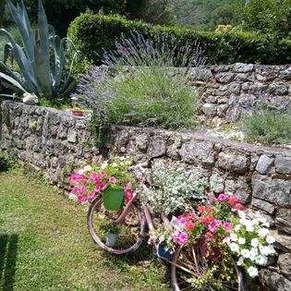

Od promotivnog materijala tiskalo se:

* Blokove sa planom mjesta
* Ukrasne vrećice
* Ostali promo materijale: plakate, flajere itd.

Ukupni trošak iznosi 3.838,07 €

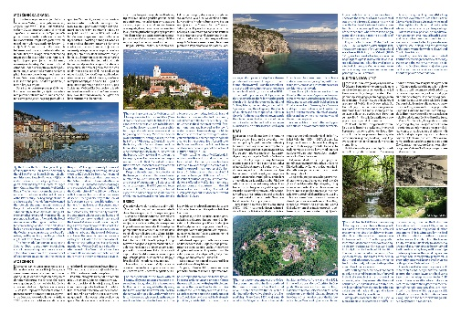

Internetske stranice [www.tz-moscenicka.hr](http://www.tz-moscenicka.hr) održava tvrtka Nivago d.o.o. iz Rijeke, a Foto Kurti fotografira sva događanja koja se putem društvenih mreža, portala ... objavljuju. Utrošeno je 3.686,54 €

Tijekom 2022. godine TZ snimala virtualnu šetnju kroz Mošćeničku Dragu, Mošćenice, Brseč, Kraj i Trebišća. Ukupno je obrađeno 105 panorama i to 13 zračnih i 92 podne. U 2023. godini plaćen je preostali dug u iznosu od 2.700 €.

Materijal će se koristiti za promociju destinacije i biti će podignut na web TZ. Preveden je i na engleski jezik.

Direktan link: <https://www.zoom.hr/upload/360/virtualna-setnja-360-Moscenicka/Draga.html>

Tijekom održavanja radionice »Svijet u bojama« otkupljne su fotografije Mošćeničke Drage i Mošćenica u iznosu od 400 €.

Turističko informativne aktivnosti, TIC TZ utrošeno je 17.283,11 € i to za:

* Materijalne troškove 2.196,55 €
* HPT, poštarina,knjigovodstvo, komunalne usluge 9.243,99 €
* Financijske troškove 641,83 €
* Studenski ugovori (dvije studentice tjekom ljeta, 4,40€/ sat rada) 4.716,73 €
* Amortizacija 484,01 €

Za turističku signalizaciju utrošeno je 618,75 € Postavljena je veća tabla »Pravila ponašanja na plažama«

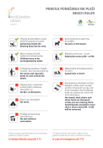

Troškovi **destinacijskog menadžmenta** iznose 5.780,61 € a sredstva su utrošena na

* Uređenje okoliša u suradnji sa LD Perun te tvrtkom HortiArt vl. Sanjin Rubinić

Utrošeno je 5.200 € s time da je TZ Kvarnera sufinanciranje i održavanje pješačkih i biciklističkih staza koje su ušle u ponudu TZ Kvarnera i to u iznosu od 3.250 €

* 580,61 utrošeno je na edukaciju

**Administrativni poslovi** iznose 26.710,68 € a odnose se na bruto plaću i naknade direktora TZ, s time da se od 01. rujna 2021. mjeseca knjiži dio brutto plaće direktorice na Projekt Štoria od mora.

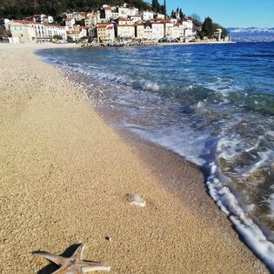

*Mošćenička Draga, ožujak 2024.*